Федеральное государственное автономное образовательное учреждение высшего образования

«Национальный исследовательский университет ИТМО»

Факультет программной инженерии и компьютерной техники

# **Отчет**

**по лабораторной работе №2**

**«Исследование работы БЭВМ»**

по дисциплине «Основы профессиональной деятельности»

вариант 1624

Выполнил: Векшин А.И., группа Р3116 Преподаватель: Ткешелашвили Н.М.

## **Текст задания**

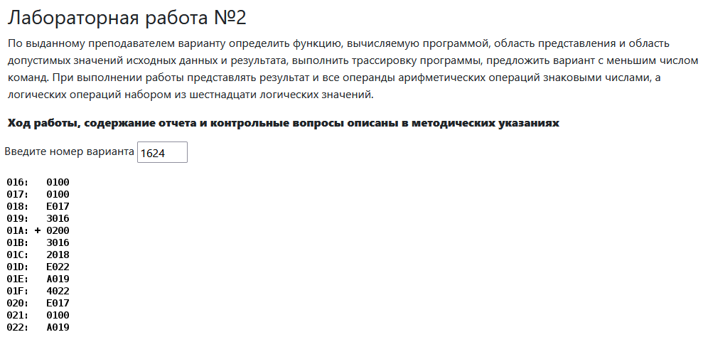

## **Текст исходной программы**

| **Адрес** | **Код команды** | **Мнемоника** | **Комментарий** |
| --- | --- | --- | --- |
| 016 | 0100 |  | Переменная A |
| 017 | 0100 |  | Переменная R |
| 018 | E017 |  | Переменная B |
| 019 | 3016 |  | Переменная C |
| 01A | +0200 | CLA | Поместить 0 в аккумулятор  0 -> AC |
| 01B | 3016 | OR 016 | Логическое сложение значения аккумулятора с содержимым ячейки памяти 016  016 | AC -> AC |
| 01C | 2018 | AND 018 | Логическое умножение значения аккумулятора с содержимым ячейки памяти 018  018 & AC -> AC |
| 01D | E022 | ST 022 | Загрузить значение из аккумулятора в ячейку памяти 022  AC -> 022 |
| 01E | A019 | LD 019 | Загрузить в аккумулятор значение ячейки памяти 019  019 -> AC |
| 01F | 4022 | ADD 022 | Арифметическое сложение значения аккумулятора с содержимым ячейки памяти 022  022 + AC -> AC |
| 020 | E017 | ST 017 | Загрузить значение из аккумулятора в ячейку памяти 017  AC -> 017 |
| 021 | 0100 | HLT | Переход в пультовый режим (остановка) |
| 022 | A019 |  | Переменная Q |

| 0000 | 0001 | 0010 | 0011 | 0100 | 0101 | 0110 | 0111 |
| --- | --- | --- | --- | --- | --- | --- | --- |
| 0 | 1 | 2 | 3 | 4 | 5 | 6 | 7 |
| 1000 | 1001 | 1010 | 1011 | 1100 | 1101 | 1110 | 1111 |
| 8 | 9 | A | B | C | D | E | F |

## 

## **Описание работы программы**

*Переменные*

|  | Адрес | Значение | Тип |
| --- | --- | --- | --- |
| A | 016 | 0100 | статичная |
| R | 017 | 0100 | результат |
| B | 018 | E017 | статичная |
| C | 019 | 3016 | статичная |
| Q | 022 | A019 | промежуточное значение |

*Формулы*

Q = B&(0|A) - промежуточное значение

R = C+Q = C+(B&(0|A)) - результат

*Расположение в памяти*

Исходные данные: 016, 018-019

Программа: 01A-021

Результат: 017

Первая и последняя команды: 01A и 021  
 *ОДЗ*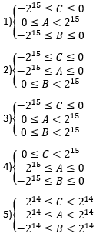

## **Сокращенный вариант программы**

## 

| **Адрес** | **Код команды** | **Мнемоника** | **Комментарий** |
| --- | --- | --- | --- |
| 016 | 0100 |  | Переменная A |
| 017 | 0100 |  | Переменная R |
| 018 | E017 |  | Переменная B |
| 019 | 3016 |  | Переменная C |
| 01A | +E022 | ST 022 | Загрузить в аккумулятор значение ячейки памяти 016  016 -> AC |
| 01B | 2018 | AND 018 | Логическое умножение значения аккумулятора с содержимым ячейки памяти 018  018 & AC -> AC |
| 01C | E022 | ST 022 | Загрузить значение из аккумулятора в ячейку памяти 021  AC -> 021 |
| 01D | A019 | LD 019 | Загрузить в аккумулятор значение ячейки памяти 019  019 -> AC |
| 01E | 4022 | ADD 022 | Арифметическое сложение значения аккумулятора с содержимым ячейки памяти 021  021 + AC -> AC |
| 01F | E017 | ST 017 | Загрузить значение из аккумулятора в ячейку памяти 017  AC -> 017 |
| 020 | 0100 | HLT | Переход в пультовый режим (остановка) |
| 021 | A019 |  | Переменная Q |

*Формулы*

Q = B&A - промежуточное значение

R = C+Q = C+(B&A)

## **Трассировка**

Исходные данные:

| **Адрес** | **Знач** | **IP** | **CR** | **AR** | **DR** | **SP** | **BR** | **AC** | **PS** | **NZVC** | **Адрес** | **Знач** |
| --- | --- | --- | --- | --- | --- | --- | --- | --- | --- | --- | --- | --- |
| 01A | 200 | 01A | 0000 | 000 | 0000 | 000 | 0000 | 0000 | 4 | 0100 |  |  |
| 01A | 200 | 01B | 0200 | 01A | 0200 | 000 | 001A | 0000 | 4 | 0100 |  |  |
| 01B | 3016 | 01C | 3016 | 016 | 0100 | 000 | FEFF | 0100 | 0 | 0000 |  |  |
| 01C | 2018 | 01D | 2018 | 018 | E017 | 000 | 001C | 0000 | 4 | 0100 |  |  |
| 01D | E022 | 01E | E022 | 022 | 0000 | 000 | 001D | 0000 | 4 | 0100 | 22 | 0 |
| 01E | A019 | 01F | A019 | 019 | 3016 | 000 | 001E | 3016 | 0 | 0000 |  |  |
| 01F | 4022 | 020 | 4022 | 022 | 0000 | 000 | 001F | 3016 | 0 | 0000 |  |  |
| 020 | E017 | 021 | E017 | 017 | 3016 | 000 | 0020 | 3016 | 0 | 0000 | 17 | 3016 |
| 021 | 100 | 022 | 100 | 021 | 0100 | 000 | 0021 | 3016 | 0 | 0000 |  |  |

С решением “вручную” сошлось!

Новые данные:  
A = 4CCD (16)

B = 3A08 (16)

C = -1865 (10) = 1111100010110111(2) = F8B7(16)

| **Адрес** | **Знач** | **IP** | **CR** | **AR** | **DR** | **SP** | **BR** | **AC** | **PS** | **NZVC** | **Адрес** | **Знач** |
| --- | --- | --- | --- | --- | --- | --- | --- | --- | --- | --- | --- | --- |
| 01A | 200 | 01A | 0000 | 000 | 0000 | 000 | 0000 | 0000 | 4 | 0100 |  |  |
| 01A | 200 | 01B | 0200 | 01A | 200 | 000 | 001A | 0000 | 4 | 0100 |  |  |
| 01B | 3016 | 01C | 3016 | 016 | 4CCD | 000 | B332 | 4CCD | 0 | 0000 |  |  |
| 01C | 2018 | 01D | 2018 | 018 | 3A08 | 000 | 001C | 0808 | 0 | 0000 |  |  |
| 01D | E022 | 01E | E022 | 022 | 808 | 000 | 001D | 0808 | 0 | 0000 | 022 | 0808 |
| 01E | A019 | 01F | A019 | 019 | F8B7 | 000 | 001E | F8B7 | 8 | 1000 |  |  |
| 01F | 4022 | 020 | 4022 | 022 | 808 | 000 | 001F | 00BF | 1 | 0001 |  |  |
| 020 | E017 | 021 | E017 | 017 | 00BF | 000 | 0020 | 00BF | 1 | 0001 | 017 | 00BF |
| 021 | 0100 | 022 | 0100 | 021 | 100 | 000 | 0021 | 00BF | 1 | 0001 |  |  |

## **Вычисление ОДЗ**

R = C+Q = C+(B&A) 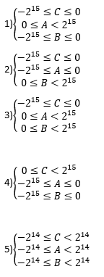

Случаи 1-3 : результат операции A&B>=0

Случай 4: результат операции A&B<=0

Самый простой случай